РПР 2017.
Код ОО: 203173.
Предмет: геометрия.
Класс: 9.
Статистика по отметкам.
Таблица 1.
Код объекта исследования | Кол-во участников тестирования | % участников, получивших отметку 2, % | % участников, получивших отметку 3, % | % участников, получивших отметку 4, % | % участников, получивших отметку 5, % | Успеваемость, % | Качество знаний, %
203173 | 10 | 70 | 20 | 10 | 0 | 30 | 10
203 | 283 | 64,31 | 23,32 | 8,48 | 3,89 | 35,69 | 12,37
64 | 20065 | 53,07 | 29,29 | 11,01 | 6,63 | 46,93 | 17,64

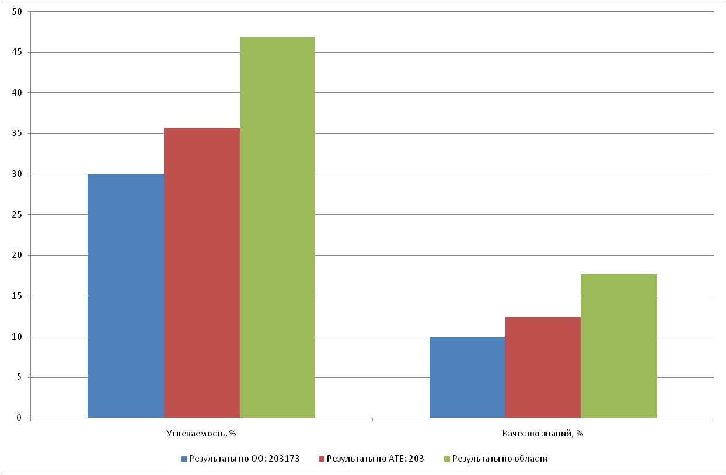
Рисунок 1. Общая гистограмма качества знаний и успеваемости.
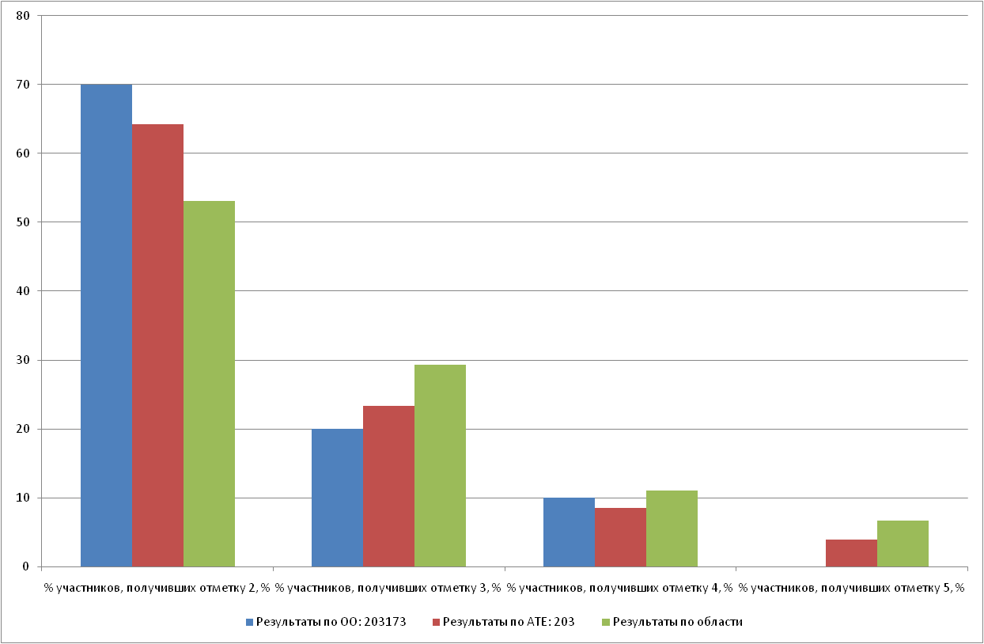
Рисунок 2. Общая гистограмма отметок.

Распределение первичных баллов.
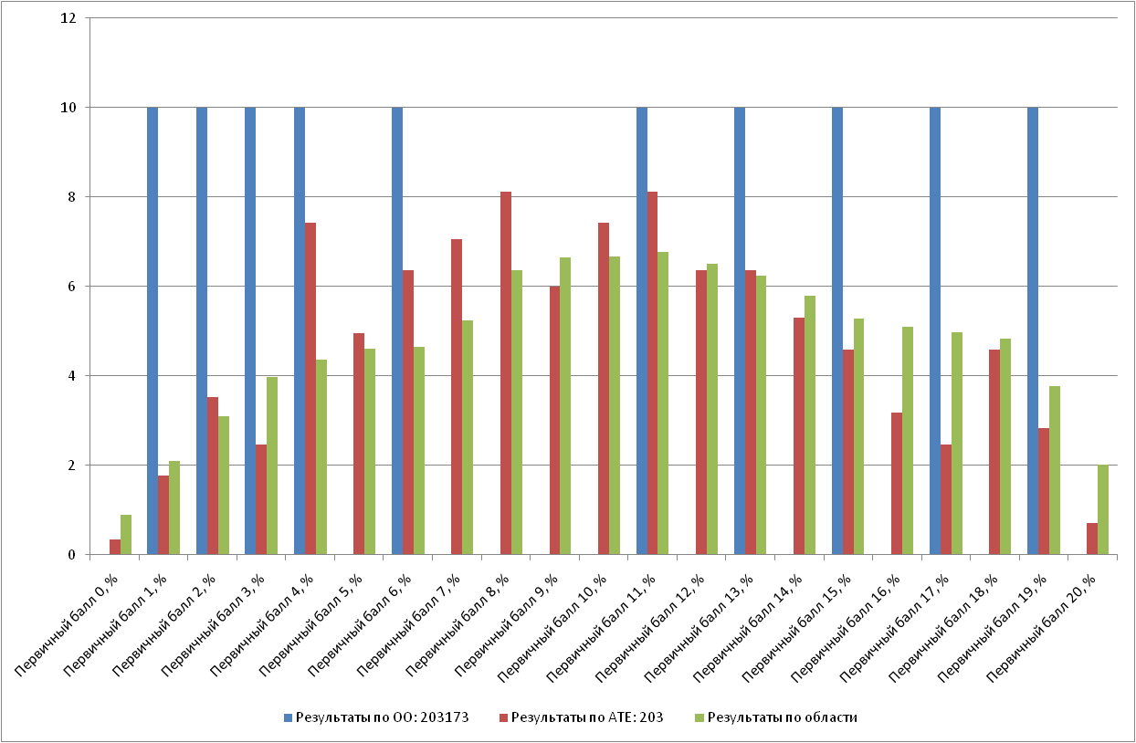
Рисунок 3. Общая гистограмма первичных баллов.
Таблица 2.
Код объекта исследования | Первичный балл 0, % | Первичный балл 1, % | Первичный балл 2, % | Первичный балл 3, % | Первичный балл 4, % | Первичный балл 5, % | Первичный балл 6, % | Первичный балл 7, % | Первичный балл 8, % | Первичный балл 9, % | Первичный балл 10, % | Первичный балл 11, % | Первичный балл 12, % | Первичный балл 13, % | Первичный балл 14, % | Первичный балл 15, % | Первичный балл 16, % | Первичный балл 17, % | Первичный балл 18, % | Первичный балл 19, % | Первичный балл 20, %
203173 | 0 | 10 | 10 | 10 | 10 | 0 | 10 | 0 | 0 | 0 | 0 | 10 | 0 | 10 | 0 | 10 | 0 | 10 | 0 | 10 | 0
203 | 0,35 | 1,77 | 3,53 | 2,47 | 7,42 | 4,95 | 6,36 | 7,07 | 8,13 | 6,01 | 7,42 | 8,13 | 6,36 | 6,36 | 5,3 | 4,59 | 3,18 | 2,47 | 4,59 | 2,83 | 0,71
64 | 0,89 | 2,11 | 3,11 | 3,97 | 4,36 | 4,62 | 4,65 | 5,25 | 6,37 | 6,66 | 6,67 | 6,77 | 6,51 | 6,25 | 5,8 | 5,29 | 5,1 | 4,98 | 4,83 | 3,77 | 2,03

